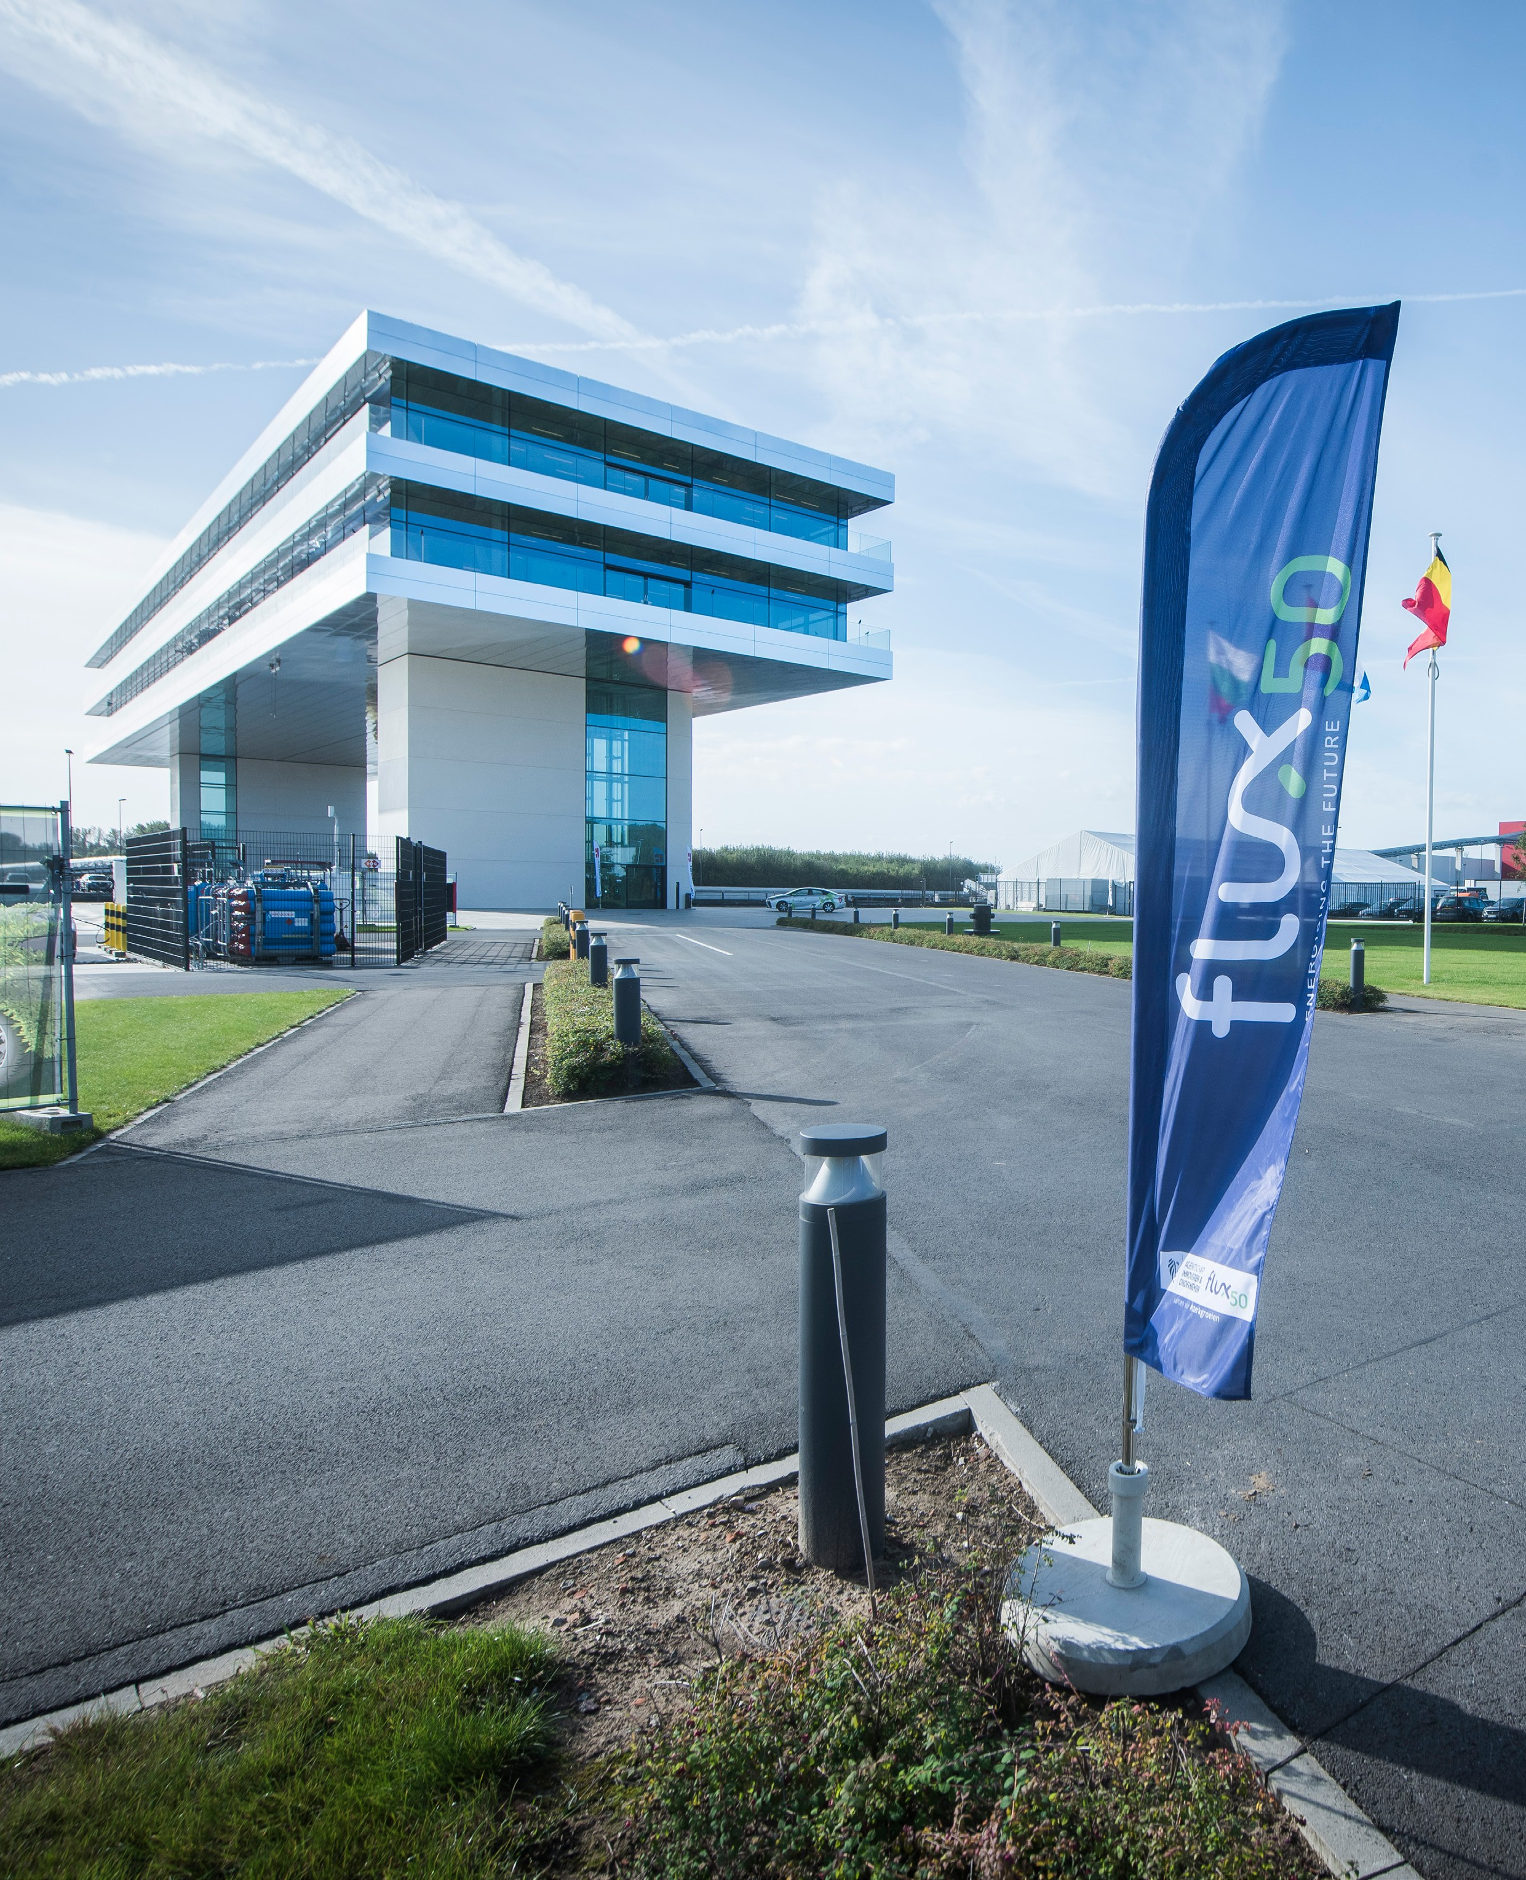
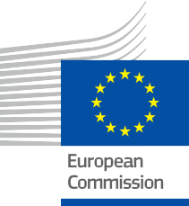

ENERGIA

Wdrażanie technologii cyfrowych w zarządzaniu energią (Flux50)
Studium przypadku – PL

Prawa

Zakończono w: grudzień 2024
Okładka: „Crossroads 2 Sustainable Energy – Flux50” autorstwa Arnouta Osselaera na licencji CC BY-SA 2.0
Krój czcionki: EC Square Sans Pro
Źródło: „Wdrażanie technologii cyfrowych w zarządzaniu energią (Flux50)
– studium przypadku” zostało stworzone w ramach projektu Every1 i jest objęte licencją CC BY-SA 4.0, o ile nie zaznaczono inaczej.

Zastrzeżenia

Zastrzeżenie: | Projekt ten otrzymał dofinansowanie z programu Unii Europejskiej „Horyzont” na rzecz badań naukowych i innowacji (2021–2027) w ramach umowy o dotację nr 101075596. Wyłączną odpowiedzialność za treść tego kursu ponosi projekt Every1 i niekoniecznie odzwierciedla on opinię Unii Europejskiej.
Zastrzeżenie dotyczące obrazów: | UE nie posiada praw autorskich do obrazów wykorzystanych w niniejszej publikacji. Licencja na obrazy i zezwolenie na ich wykorzystanie są podane pod każdym obrazem.
Zastrzeżenie dotyczące adaptacji: | Części niniejszego materiału edukacyjnego pochodzą z zasobów wymienionych w sekcji Podziękowania i oferują ukierunkowane spojrzenie na dany temat. Adaptacje te zostały wykonane i opublikowane przez Every1 Project („Adaptator”) i są licencjonowane na podstawie CC BY-SA 4.0, o ile nie zaznaczono inaczej. Every1 Project ponosi wyłączną odpowiedzialność za te dzieła pochodne,a adaptacje nie są zatwierdzone przez twórców oryginalnych zasobów. Przetłumaczone za pomocą DeepL i sprawdzone przez AI pod kątem błędów. Jeśli zauważyłeś błędy i chcesz pomóc nam ulepszyć tłumaczenie, wyślij nam wiadomość na adres every1translations@think-e.be
Oświadczenie dotyczące ponownego wykorzystania: | Możesz modyfikować ten materiał, aby lepiej dostosować go do swoich konkretnych potrzeb i lokalnego kontekstu. Może to obejmować włączenie informacji o lokalnych inicjatywach, przetłumaczenie treści na inne języki lub skupienie się na konkretnych aspektach, które są najbardziej istotne dla Twoich odbiorców.

Spis treści

Prawa 2
Zastrzeżenia 2
O EVERY1 4
Wprowadzenie 5
A | Informacje ogólne o organizacji 6
B | Wypełnianie luki wiedzy w zakresie energii cyfrowej 7
C | Wpływ na otoczenie: Jak Flux50 angażuje różnych interesariuszy 9
D | Pogłębienie wiedzy:Kluczowe metodologie procesowe 11
E | Wspieranie działań: Jak Flux50 wspiera podejmowanie świadomych decyzji 13
F | Kanały komunikacyjne Flux50: 14
G | Rzeczywisty wpływ rozwiązań Flux50 15
H | Wyzwania 17
I | Kolejne kroki 18
J | Uwagi końcowe 20



O EVERY1



Projekt Every1 ma na celu stworzenie wpływowej koncepcji, która obejmuje wszystkie elementy niezbędne do umożliwienia skutecznego udziału wszystkich europejskich interesariuszy w cyfrowym rynku energii. Projekt rozpoczyna się od dogłębnego, opartego na danych zrozumienia interesariuszy i ekosystemów, aby określić, kim są, co wiedzą, w jaki sposób wykorzystują informacje i gdzie ich szukają. Podobnie, istniejące i powstające rozwiązania zostaną ocenione i zweryfikowane, a przypadki użycia posłużą do zrozumienia, co interesariusze muszą wiedzieć, aby podjąć się roli odpowiadającej ich potencjałowi. Ta luka jest wykorzystywana do opracowania ścieżek edukacyjnych, które prowadzą do identyfikacji potrzebnych materiałów służących budowaniu potencjału. Równolegle Every1 pracuje nad stworzeniem rynku poprzez wymianę najlepszych praktyk z decydentami politycznymi i organami regulacyjnymi ds. energii, umożliwiając dyskusje na temat barier i opracowując wspólne materiały komunikacyjne dla swoich partnerów.
Chcesz dowiedzieć się więcej o cyfrowej transformacji energetycznej? Zeskanuj poniższy kod QR lub odwiedź stronę internetową projektu EVERY1 pod adresem https://every1.energy/, aby uzyskać materiały, studia przypadków i informacje na temat tego, jak możesz przyczynić się do kształtowania przyszłości opartej na czystej energii.



Wprowadzenie

Cyfrowa transformacja energetyczna (patrz słowniczek) rewolucjonizuje sposób, w jaki produkujemy, dystrybuujemy i zużywamy energię. Flux50, wiodący klaster inteligentnej energii we Flandrii, znajduje się w czołówce tej transformacji, łącząc przedsiębiorstwa, instytucje rządowe i naukowe w celu opracowywania i wdrażania innowacyjnych rozwiązań cyfrowych. Niniejsze studium przypadku analizuje, w jaki sposób Flux50 wspiera współpracę i dzielenie się wiedzą w ramach swojego ekosystemu, aby sprostać kluczowym wyzwaniom związanym z cyfrowym zarządzaniem energią (patrz słowniczek), ułatwiając bardziej wydajną, zrównoważoną i integracyjną przyszłość energetyczną.
W kontekście szybko zmieniającego się krajobrazu energetycznego Flux50 odgrywa kluczową rolę w kierowaniu i wspieraniu różnych interesariuszy w poruszaniu się po złożonych zagadnieniach cyfrowego zarządzania energią. Zaangażowanie organizacji w zakresie innowacji, współpracy i dzielenia się wiedzą pozwoliło jej stworzyć prężny ekosystem, w którym przedsiębiorstwa, rządy i instytucje badawcze współpracują nad tworzeniem i wdrażaniem najnowocześniejszych rozwiązań na rzecz bardziej zrównoważonej przyszłości energetycznej.
W niniejszym studium przypadku omówiono różne aspekty działalności Flux50, analizując, w jaki sposób organizacja wspiera społeczność energetyczną posiadającą umiejętności cyfrowe (patrz słowniczek), promuje przejrzystość finansową inwestycji energetycznych oraz zachęca
aktywne zaangażowanie społeczności w inicjatywy związane z zarządzaniem energią. Ponadto studium przypadku przedstawi rzeczywisty wpływ działań Flux50, podkreślając udane projekty i inicjatywy, które przyczyniły się do wymiernych oszczędności energii, poprawy stabilności sieci i integracji odnawialnych źródeł energii.
Analizując wieloaspektowe podejście Flux50 do cyfrowego zarządzania energią, niniejsze studium przypadku ma na celu dostarczenie cennych informacji innym organizacjom i społecznościom, które chcą poradzić sobie ze złożonością transformacji energetycznej i stworzyć bardziej zrównoważoną i odporną przyszłość energetyczną.
Niniejsze studium przypadku jest przeznaczone dla szerokiego grona osób i organizacji zainteresowanych wdrożeniem technologii cyfrowych w zarządzaniu energią. Niezależnie od tego, czy jesteś specjalistą ds. energii, liderem społeczności, decydentem politycznym, czy po prostu osobą ciekawą tego, jak technologie cyfrowe zmieniają systemy energetyczne, niniejsze studium przypadku dostarczy Ci cennych informacji i praktycznych przykładów.

A | Informacje ogólne o organizacji

Flux50 to organizacja członkowska typu non-profit, która promuje innowacje w ramach transformacji energetycznej we Flandrii. Wspiera współpracę między sektorami energetycznym, informatycznym i budowlanym w celu wzmocnienia konkurencyjności flamandzkiego przemysłu inteligentnej energii w procesie przechodzenia na systemy niskoemisyjne.
Misją organizacji jest umożliwienie flamandzkim przedsiębiorstwom wykorzystania możliwości gospodarczych wynikających z przejścia na zrównoważony i czysty system energetyczny.
Działania Flux50 opierają się na trzech podstawowych zasadach:
- Inspirować: motywować i zachęcać interesariuszy do przyjmowania innowacji i aktywnego udziału w transformacji energetycznej.
- Łączenie: ułatwianie nawiązywania partnerstw i dzielenia się wiedzą między przedsiębiorstwami, rządami i instytucjami badawczymi, tworząc ekosystem współpracy na rzecz innowacji.
- Przyspieszać: stymulować szybki rozwój i wdrażanie inteligentnych rozwiązań energetycznych, przyspieszając przejście na zrównoważoną energię w przyszłości.
Aby wspierać flamandzkie przedsiębiorstwa we wprowadzaniu na rynek międzynarodowy innowacyjnych i w pełni zintegrowanych produktów i usług energetycznych, Flux50 tworzy i koordynuje „żywe laboratoria” (patrz słownik) skupiające się na następujących tematach:
- Zbiorowe rozwiązania energetyczne i elastyczność: badanie innowacyjnych podejść do zbiorowego zarządzania energią i zwiększania elastyczności (patrz słownik) systemów energetycznych.
- Inteligentna renowacja: opracowywanie i wdrażanie inteligentnych technologii renowacji istniejących budynków w celu poprawy efektywności energetycznej i zrównoważonego rozwoju.
- Bezpieczeństwo dostaw i rozwiązania systemowe: badanie rozwiązań zapewniających bezpieczne i niezawodne dostawy energii przy jednoczesnej integracji odnawialnych źródeł energii i zarządzaniu stabilnością sieci.
- Energia cieplna: Koncentracja na zrównoważonych rozwiązaniach w zakresie energii cieplnej, w tym pompach ciepła, sieciach ciepłowniczych i magazynowaniu ciepła, w celu zmniejszenia zależności od paliw kopalnych w ogrzewaniu i chłodzeniu.
Poprzez te żywe laboratoria i inne inicjatywy Flux50 wspiera flamandzkie przedsiębiorstwa w osiąganiu przełomowych rozwiązań w zakresie energooszczędnego przemysłu, zrównoważonych społeczności i inteligentnych domów. Działania organizacji przyczyniają się do uczynienia Flandrii liderem globalnej transformacji w kierunku bardziej zrównoważonej i odpornej przyszłości energetycznej.

B | Wypełnianie luki wiedzy w zakresie energii cyfrowej

Flux50 bezpośrednio zajmuje się kilkoma krytycznymi lukami w wiedzy w dziedzinie cyfrowego zarządzania energią:

Umiejętności techniczne
Wiele społeczności nie zna różnorodnych narzędzi i platform cyfrowych dostępnych do zarządzania energią, w tym inteligentnych liczników (patrz słownik), oprogramowania do monitorowania energii i aplikacji do reagowania na zapotrzebowanie (patrz słownik). Ten brak świadomości może wynikać z szybkiego tempa postępu technologicznego w sektorze energetycznym, przez co osoby prywatne i społeczności czują się przytłoczone i niepewne, od czego zacząć.
Flux50 wypełnia tę lukę, oferując przyjazne dla użytkownika i dostępne rozwiązania oraz inicjatywy, takie jak platforma Maakjemeterslim.be (patrz słowniczek), która w jasny i zrozumiały sposób informuje konsumentów o systemach zarządzania energią.
Oprócz platformy Maakjemeterslim.be, Flux50 stosuje różne strategie w celu podniesienia poziomu wiedzy technicznej:
- Warsztaty i szkolenia: Flux50 organizuje warsztaty i szkolenia dla różnych interesariuszy, w tym członków społeczności, przedsiębiorstw i specjalistów ds. energii, aby edukować ich w zakresie cyfrowych narzędzi i technologii zarządzania energią.
- Zasoby i publikacje online: Flux50 opracowuje i rozpowszechnia zasoby online, takie jak przewodniki, artykuły i infografiki, aby zapewnić dostępne informacje na temat koncepcji zarządzania energią i najlepszych praktyk.
- Współpraca z instytucjami edukacyjnymi: Flux50 współpracuje z instytucjami edukacyjnymi w celu opracowania i realizacji programów szkoleniowych, które wyposażają studentów i specjalistów w umiejętności i wiedzę niezbędną do poruszania się po cyfrowym świecie energii.

Przejrzystość finansowa
Niepewność co do finansowych skutków inwestowania w cyfrowe rozwiązania energetyczne jest częstą przeszkodą w ich wdrażaniu. Wiele osób i organizacji ma trudności z oceną zwrotu z inwestycji w technologie takie jak inteligentne liczniki i systemy zarządzania energią.
Flux50 rozwiązuje ten problem, zapewniając przejrzystą analizę kosztów i korzyści, przedstawiając potencjalne oszczędności oraz demonstrując długoterminową wartość cyfrowego zarządzania energią poprzez rzeczywiste studia przypadków i historie sukcesu.
Aby jeszcze bardziej zwiększyć przejrzystość finansową, Flux50:
- Opracowuje modele i narzędzia finansowe: Flux50 tworzy modele i narzędzia finansowe, które pomagają interesariuszom ocenić koszty i korzyści związane z wdrożeniem cyfrowych rozwiązań energetycznych.

- Zapewnia wskazówki dotyczące opcji finansowania: Flux50 oferuje wskazówki dotyczące różnych opcji finansowania dostępnych dla projektów związanych z efektywnością energetyczną, w tym dotacji, pożyczek i innowacyjnych mechanizmów finansowania.
- Prowadzi badania nad ekonomicznymi skutkami cyfrowego zarządzania energią: Flux50 prowadzi badania mające na celu ilościowe określenie korzyści ekonomicznych wynikających z wdrożenia cyfrowych rozwiązań energetycznych, takich jak obniżenie kosztów energii, wzrost wydajności i tworzenie nowych miejsc pracy.

Zaangażowanie społeczności
Skuteczne zaangażowanie członków społeczności w inicjatywy związane z zarządzaniem energią może stanowić wyzwanie. Zachęcanie do powszechnego stosowania zrównoważonych praktyk energetycznych wymaga budowania zaufania, wspierania współpracy oraz uwzględniania różnorodnych potrzeb i obaw członków społeczności.
Flux50 wykorzystuje platformy cyfrowe i narzędzia komunikacyjne, aby zachęcać do udziału, budować świadomość i umożliwiać podejmowanie świadomych decyzji dotyczących energii. Przykładem tego jest współpraca z Syntra (patrz słownik) w zakresie opracowania programu szkoleniowego dla instalatorów systemów zarządzania energią (EMS) (patrz słownik) oraz współpraca w ramach kolektywu CoDE (patrz słownik), który zrzesza interesariuszy w celu dzielenia się wiedzą i najlepszymi praktykami.
Aby jeszcze bardziej wzmocnić zaangażowanie społeczności, Flux50:
- Organizuje wydarzenia i warsztaty społecznościowe: Flux50 organizuje wydarzenia i warsztaty, aby zbliżyć członków społeczności, ułatwić dialog i promować wiedzę na temat energii.
- Tworzy platformy internetowe służące dzieleniu się wiedzą: Flux50 opracowuje platformy internetowe i fora, na których członkowie społeczności mogą nawiązywać kontakty, dzielić się informacjami i uczyć się na podstawie wzajemnych doświadczeń.
- Wspiera rozwój społeczności energetycznych: Flux50 zapewnia wskazówki i zasoby wspierające tworzenie społeczności energetycznych, w ramach których mieszkańcy i przedsiębiorstwa mogą wspólnie uczestniczyć w projektach dotyczących energii odnawialnej i inicjatywach na rzecz efektywności energetycznej.

C | Wpływ na otoczenie: Jak Flux50 angażuje różnych interesariuszy

Wpływ Flux50 na flamandzki łańcuch wartości energetycznej wynika z jego wyjątkowej roli jako pośrednika i współpracownika. Organizacja aktywnie skupia różnorodne podmioty, w tym flamandzkie przedsiębiorstwa, instytucje badawcze, decydentów politycznych i szerszą społeczność, aby stworzyć ekosystem współpracy, który przyspiesza transformację energetyczną. Działa ona jako centralny punkt w modelu innowacji „czterech helis”, w którym przedsiębiorstwa, instytucje akademickie, rządy i społeczność współpracują, aby sprostać złożonym wyzwaniom związanym z transformacją energetyczną.
Flux50 współpracuje z szerokim gronem interesariuszy w flamandzkim łańcuchu wartości energii. Poprzez wspieranie współpracy i dzielenia się wiedzą między tymi interesariuszami, Flux50 stymuluje innowacje i przyspiesza wdrażanie cyfrowych rozwiązań w zakresie zarządzania energią. Kluczowi interesariusze w ekosystemie Flux50 to między innymi:
- Przedsiębiorstwa energetyczne: poszukujące innowacyjnych rozwiązań w celu optymalizacji zarządzania siecią energetyczną, integracji odnawialnych źródeł energii i oferowania klientom usług o wartości dodanej. Na przykład przedsiębiorstwo energetyczne może nawiązać współpracę z Flux50 w celu wdrożenia programu reagowania na zapotrzebowanie, który zachęca klientów do zmiany sposobu zużycia energii w godzinach szczytu, poprawiając w ten sposób stabilność sieci.
- Gminy: dążą do zmniejszenia zużycia energii w budynkach publicznych, promowania efektywności energetycznej w społeczności i osiągnięcia celów zrównoważonego rozwoju. Gmina może współpracować z Flux50 w celu opracowania inicjatywy inteligentnego miasta, która wykorzystuje czujniki i analizę danych do optymalizacji zużycia energii w systemach oświetlenia publicznego, ogrzewania i chłodzenia.

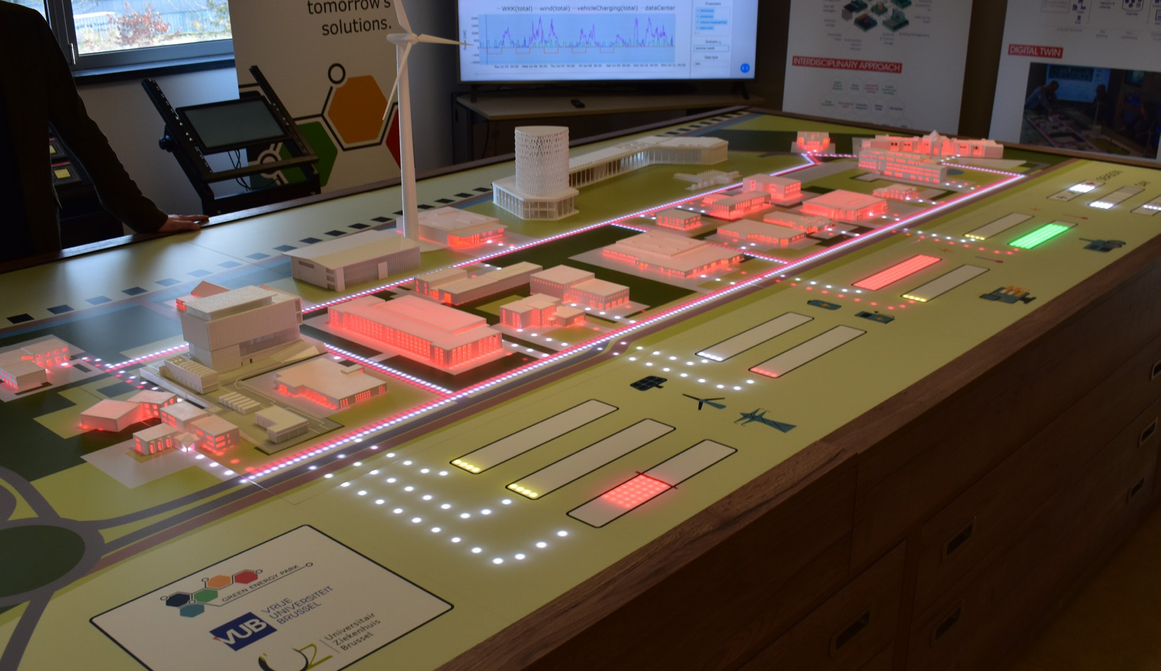
RYSUNEK 1: „GREEN ENERGY PARK – MODEL” AUTORSTWA ARNOUT OSSELAER NA LICENCJI CC BY 2.0

- Właściciele budynków: Flux50 pośrednio wspiera właścicieli budynków, zapewniając zasoby i narzędzia swoim profesjonalnym członkom (np. konsultantom ds. energii, dostawcom technologii), którzy bezpośrednio doradzają właścicielom budynków i pomagają im w poprawie efektywności energetycznej oraz wdrażaniu środków oszczędzania energii, takich jak inteligentne oświetlenie i sterowanie systemami HVAC.
- Konsultanci energetyczni: Doradzają klientom w zakresie środków oszczędzania energii i poszukują innowacyjnych narzędzi cyfrowych w celu ulepszenia swoich usług. Konsultant energetyczny może wykorzystać platformę i wiedzę specjalistyczną Flux50, aby zapewnić klientom dostosowane do ich potrzeb zalecenia dotyczące poprawy efektywności energetycznej i integracji energii odnawialnej.
- Specjaliści ds. energii: Ta grupa obejmuje szerokie grono osób pracujących w sektorze energetycznym, w tym inżynierów, techników, naukowców i decydentów. Flux50 oferuje programy szkoleniowe, warsztaty i możliwości nawiązywania kontaktów, aby wyposażyć specjalistów ds. energii w wiedzę i umiejętności potrzebne do poruszania się po cyfrowej transformacji energetycznej i skutecznego wdrażania rozwiązań w zakresie zarządzania energią. Programy te obejmują takie tematy, jak technologie inteligentnych sieci (patrz słownik), integracja energii odnawialnej, magazynowanie energii i analiza danych. Wspierając rozwój wykwalifikowanej kadry pracowniczej, Flux50 pomaga zapewnić, że sektor energetyczny może skutecznie wdrażać nowe technologie, przyspieszając przejście w kierunku bardziej zrównoważonej przyszłości energetycznej.
- Członkowie społeczności: Zainteresowani zrozumieniem swojego zużycia energii, zmniejszeniem śladu węglowego i aktywnym uczestnictwem w transformacji energetycznej. Osoby fizyczne mogą korzystać z zasobów i narzędzi Flux50, aby dowiedzieć się więcej o praktykach oszczędzania energii, nawiązać kontakt z innymi członkami społeczności i uczestniczyć w inicjatywach, takich jak spółdzielnie energetyczne lub programy reagowania na zapotrzebowanie.

D | Pogłębienie wiedzy:
Kluczowe metodologie procesowe

Sukces Flux50 w napędzaniu cyfrowej transformacji energetycznej wynika z ustrukturyzowanego podejścia do kluczowych procesów, takich jak zaangażowanie społeczności, opracowywanie planów działania i strategie cyfryzacji. Rozumiemy, że głębsze zrozumienie tych metodologii ma kluczowe znaczenie dla innych organizacji, które chcą powielać lub dostosowywać podobne inicjatywy.

Zaangażowanie społeczności: więcej niż komunikacja

Chociaż Flux50 wykorzystuje różne kanały komunikacji, aby dotrzeć do interesariuszy, nasza strategia zaangażowania wykracza poza zwykłe rozpowszechnianie informacji. W przypadku inicjatyw takich jak projekt COOCK CEMS zaangażowanie społeczności obejmuje wielopoziomowe podejście:
- Ukierunkowane warsztaty i sesje dialogowe: Zamiast ogólnych warsztatów, Flux50 organizuje sesje ukierunkowane, dostosowane do konkretnych grup interesariuszy, takich jak MŚP lub społeczności mieszkaniowe. Sesje te obejmują elementy interaktywne, otwarte fora i segmenty pytań i odpowiedzi, aby bezpośrednio odnieść się do obaw i zebrać opinie, sprzyjając poczuciu współodpowiedzialności.
- Projekty pilotażowe i laboratoria żywe: Rzeczywisty udział w „laboratoriach żywych” i projektach pilotażowych, takich jak RE/SOURCED w Transfo, pozwala członkom społeczności i przedsiębiorstwom bezpośrednio doświadczyć nowych technologii i rozwiązań oraz przekazać informacje zwrotne na ich temat. Takie praktyczne podejście buduje zaufanie i pokazuje namacalne korzyści.
- Pętle informacji zwrotnej i iteracyjny rozwój: Informacje zwrotne zebrane podczas warsztatów, projektów pilotażowych i na platformach internetowych są systematycznie wykorzystywane do opracowywania nowych rozwiązań i udoskonalania istniejących. Ten iteracyjny proces gwarantuje, że rozwiązania rzeczywiście odpowiadają potrzebom i wyzwaniom użytkowników.

Opracowanie planu działania: wspólna wizja

Wspólne plany działania Flux50 dotyczące przyszłości cyfrowego zarządzania energią nie są tworzone wyłącznie wewnętrznie. Są one wynikiem szerokiej współpracy i budowania konsensusu w całym łańcuchu wartości energii. Metodologia obejmuje:
- Międzysektorowe grupy robocze: Utworzono specjalne grupy robocze składające się z przedstawicieli przedsiębiorstw energetycznych, firm informatycznych, sektora budowlanego, instytucji badawczych i organów rządowych. Grupy te spotykają się regularnie w celu identyfikacji pojawiających się trendów, postępów technologicznych i zmian politycznych.
- Planowanie scenariuszy i prototypowanie przyszłości: Wykorzystując metodologie prognozowania, Flux50 ułatwia planowanie scenariuszy w celu przewidywania przyszłych zmian w sektorze energetycznym oraz identyfikowania potencjalnych wyzwań i możliwości. To proaktywne podejście ma wpływ na strategiczny kierunek planu działania.
- Dialog polityczny i rzecznictwo: Wyniki opracowywania planu działania są aktywnie przekazywane decydentom politycznym i organom regulacyjnym ds. energii w celu promowania przepisów sprzyjających rozwojowi cyfrowych rozwiązań energetycznych i eliminujących istniejące bariery rynkowe.

Strategie cyfryzacji: od koncepcji do wdrożenia

Strategie cyfryzacji Flux50 mają na celu wypełnienie luk w wiedzy i przyspieszenie wdrażania technologii cyfrowych w zarządzaniu energią. Kluczowe elementy naszej metodologii wdrażania obejmują:
- Indywidualne programy edukacyjne w zakresie umiejętności technicznych: W przypadku platform takich jak Maakjemeterslim.be treści są opracowywane w jasnym, pozbawionym żargonu języku, aby zapewnić dostępność dla użytkowników nieposiadających wiedzy technicznej. Warsztaty i zasoby internetowe mają na celu wyjaśnienie złożonych narzędzi cyfrowych.
- Oceny rentowności finansowej: Oprócz przedstawiania potencjalnych oszczędności, Flux50 wspiera interesariuszy, oferując narzędzia i wskazówki dotyczące przeprowadzania kompleksowych analiz kosztów i korzyści. Obejmuje to badanie różnych opcji finansowania, od dotacji po innowacyjne mechanizmy, aby inwestycje cyfrowe były bardziej atrakcyjne.
- Integracja i interoperacyjność: Projekty są często opracowywane z naciskiem na tworzenie otwartych interfejsów i solidnych sieci komunikacji bezprzewodowej, aby zapewnić płynną integrację nowych rozwiązań cyfrowych z istniejącą infrastrukturą i innymi aplikacjami. Sprzyja to tworzeniu bardziej połączonego i wydajnego ekosystemu energetycznego.

E | Wspieranie działań: Jak Flux50 wspiera podejmowanie świadomych decyzji

Angażując się w Flux50 i jego inicjatywy, interesariusze mogą osiągnąć różne efekty edukacyjne:
- Zrozumienie technologii: Zdobycie wiedzy na temat cyfrowych narzędzi zarządzania energią i ich zastosowań. Obejmuje to zrozumienie, w jaki sposób technologie takie jak inteligentne liczniki, systemy zarządzania energią i analiza danych mogą być wykorzystywane do monitorowania, kontrolowania i optymalizacji zużycia energii.
- Analiza opłacalności: zrozumienie skutków finansowych i potencjalnego zwrotu z inwestycji w cyfrowe rozwiązania energetyczne. Obejmuje to ocenę kosztów początkowych, potencjalnych oszczędności energii, kosztów utrzymania i długoterminowych korzyści finansowych.
- Strategie zaangażowania społeczności: Nauka skutecznego angażowania członków społeczności w inicjatywy związane z zarządzaniem energią. Obejmuje to strategie komunikacyjne, wspólne planowanie oraz reagowanie na konkretne potrzeby i obawy różnych grup społecznych.
- Podejmowanie decyzji w oparciu o dane: Wykorzystanie danych z inteligentnych liczników i innych źródeł do podejmowania świadomych decyzji dotyczących energii. Obejmuje to analizę wzorców zużycia energii, identyfikację obszarów wymagających poprawy oraz śledzenie postępów w realizacji celów dotyczących efektywności energetycznej.

F | Kanały komunikacyjne Flux50

Flux50 wykorzystuje różne kanały komunikacji, aby angażować interesariuszy i promować inicjatywy związane z zarządzaniem energią. Strategia komunikacyjna firmy opiera się na wspieraniu współpracy i przyspieszaniu innowacji w ramach transformacji energetycznej.
- Wydarzenia i warsztaty: Flux50 organizuje wiodące w branży wydarzenia, warsztaty i sesje networkingowe, aby zgromadzić interesariuszy i zachęcić ich do wymiany wiedzy. Obejmują one konferencje, programy akceleracyjne i warsztaty innowacyjne dostosowane do zarządzania energią i zrównoważonego rozwoju.
- Grupy fokusowe i sieci edukacyjne: Flux50 regularnie organizuje grupy fokusowe, grupy robocze i sieci edukacyjne, aby wspierać wymianę doświadczeń i spostrzeżeń w sektorze energetycznym. Te przestrzenie współpracy pozwalają interesariuszom proaktywnie opracowywać strategie i kształtować przyszły kierunek rozwoju branży.
- Strona internetowa: Strona internetowa Flux50 pełni rolę centralnego punktu informacyjnego na temat bieżących projektów, wydarzeń i inicjatyw w flamandzkim sektorze energetycznym. Zawiera cenne informacje na temat bieżących innowacji i działań w zakresie zarządzania energią.
- LinkedIn: Flux50 aktywnie korzysta z serwisu LinkedIn, aby dzielić się aktualnościami na temat projektów, innowacji i kluczowych osiągnięć. Angażuje się w działania społeczności specjalistów ds. energii, promując dyskusje na temat zarządzania energią i szeroko pojętej transformacji energetycznej.
- Biuletyny: Flux50 regularnie wysyła biuletyny, aby informować swoją sieć o nadchodzących wydarzeniach, możliwościach współpracy i aktualnościach dotyczących swoich projektów. Biuletyny te zawierają aktualny przegląd sytuacji energetycznej we Flandrii.

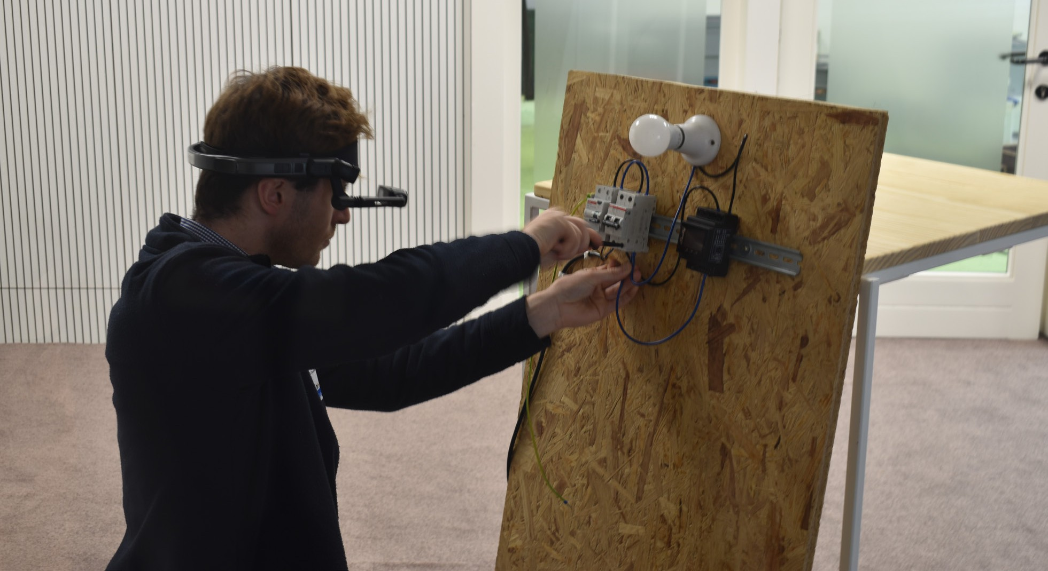
RYCINA 2: „ENERGISEYOURSKILLS2024 – OFERTA TECHNOLOGICZNA 2” AUTORSTWA ARNOUT OSSELAER NA LICENCJI CC BY 2.0

G | Rzeczywisty wpływ rozwiązań Flux50

Podejście Flux50 do cyfrowej transformacji energetycznej przyniosło wymierne rezultaty w różnych dziedzinach, pokazując skuteczność modelu współpracy.
- Mierzalne oszczędności energii: Inicjatywy Flux50, takie jak projekt COOCK Customer Energy Management Systems (CEMS) i platforma Maakjemeterslim.be, przyczyniają się do mierzalnych oszczędności energii dla przedsiębiorstw i konsumentów. Na przykład projekt COOCK CEMS pomógł zainteresowanym stronom zrozumieć ich wzorce zużycia energii i zidentyfikować możliwości poprawy, co doprowadziło do zmniejszenia marnotrawstwa energii i obniżenia kosztów.
- Poprawa stabilności sieci i integracja energii odnawialnej: Platforma Flux50 ułatwia integrację odnawialnych źródeł energii z systemem energetycznym. Firma ta jest pionierem w zakresie innowacyjnych projektów wykorzystujących narzędzia cyfrowe do optymalizacji i integracji odnawialnych źródeł energii, takich jak energia słoneczna i wiatrowa. Na przykład projekt RE/SOURCED (patrz słownik) w Transfo pokazał, w jaki sposób narzędzia cyfrowe mogą być wykorzystane do stworzenia cyklicznej i inteligentnej sieci energetycznej, integrującej energię słoneczną i wiatrową z historycznym obiektem przemysłowym.
- Większe zaangażowanie społeczności i świadomość: Flux50 z powodzeniem zaangażowało członków społeczności poprzez projekty takie jak COOCK CEMS (patrz słownik), program szkoleniowy Syntra EMS Installer oraz kolektyw CoDE. Inicjatywy te sprzyjają współpracy i dzieleniu się wiedzą między zainteresowanymi stronami, promując poczucie wspólnej odpowiedzialności za transformację energetyczną.
  - Ukierunkowana współpraca: Projekt CEMS (patrz słowniczek), realizowany we współpracy z firmami Volta, Eloya, Nelectra i Techlink, miał na celu promowanie wdrażania i stosowania systemów zarządzania energią przez klientów w różnych sektorach. Systemy te umożliwiają użytkownikom aktywne zarządzanie zużyciem energii i integrację odnawialnych źródeł energii.
  - Działania szkoleniowe: Program szkoleniowy EMS Installer, opracowany we współpracy z Syntra, wyposaża specjalistów w umiejętności niezbędne do instalacji i konserwacji systemów zarządzania energią. Inicjatywa ta wspiera cele w zakresie efektywności energetycznej poprzez zwiększenie liczby wykwalifikowanych instalatorów.
  - CoDE Collective: CoDE Collective, partnerstwo z Biogas-E, ODE Vlaanderen i COGEN Vlaanderen, pomaga organizacjom i użytkownikom w optymalizacji wykorzystania EMS. Promuje to dzielenie się wiedzą i tworzy silną sieć wsparcia dla zarządzania zdecentralizowanymi systemami energetycznymi.
  - Strona internetowa Maakjemeterslim.be: Strona internetowa Maakjemeterslim.be edukuje konsumentów w zakresie systemów zarządzania energią i pomaga im zrozumieć możliwości monitorowania zużycia i produkcji energii elektrycznej.
- Tworzenie nowych modeli biznesowych i źródeł przychodów: Flux50 przyczynił się do stworzenia nowych modeli biznesowych i źródeł przychodów w sektorze energetycznym, ułatwiając opracowywanie i wdrażanie innowacyjnych rozwiązań energetycznych. Dzięki współpracy z przedsiębiorstwami usług energetycznych (ESCO) (zobacz
słowniczku) w ramach projektu Building Service Platform (BSP4ESCO) umożliwił ESCO optymalizację usług energetycznych w różnych typach budynków, tworząc nowe możliwości w zakresie efektywności energetycznej i oszczędności kosztów.

- Wsparcie dla integracji energii odnawialnej: Platforma Flux50 odgrywa kluczową rolę we wspieraniu integracji odnawialnych źródeł energii poprzez promowanie innowacyjnych projektów we Flandrii. Doskonałym przykładem jest projekt RE/SOURCED realizowany w Transfo, który wykorzystuje narzędzia cyfrowe do optymalizacji i integracji odnawialnych źródeł energii, takich jak energia słoneczna i wiatrowa, w historycznym obiekcie przemysłowym. Celem projektu RE/SOURCED była realizacja
w Transfo cyklicznej i inteligentnej sieci energetycznej z samowystarczalnym systemem energetycznym zarządzanym przez spółdzielnię energetyczną.
- Demonstracje w rzeczywistych warunkach i laboratoria żywe: Dzięki Green Energy Park (patrz słowniczek) Flux50 przyczynił się do powstania laboratorium żywego, w którym testuje się i wdraża technologie odnawialne, takie jak energia słoneczna i wiatrowa, a także narzędzia cyfrowe do zarządzania energią. Laboratorium Smart Village Lab w parku pokazuje, w jaki sposób zaawansowane systemy sterowania i analiza danych mogą zoptymalizować produkcję i zużycie energii, zwiększając wykorzystanie odnawialnych źródeł energii w środowiskach inteligentnych miast.
Projekty te pokazują, w jaki sposób narzędzia cyfrowe i systemy zarządzania energią oparte na danych ułatwiają integrację odnawialnych źródeł energii, przyspieszają przejście na energię odnawialną oraz zapewniają skalowalność i możliwość dostosowania platform cyfrowych do różnych środowisk energetycznych.

Ι. Strefa innowatorów platform energetycznych w chmurze
Jednym z kluczowych obszarów zainteresowania Flux50 jest rozwój platform energetycznych w chmurze. Ta „strefa innowacji” ma na celu sprostanie kluczowemu wyzwaniu, jakim jest dostarczanie i udostępnianie danych energetycznych w sposób jednolity, przejrzysty i bezpieczny.

ΙΙ. Obecne atuty Flandrii
Flandria posiada bogate doświadczenie w zakresie technologii internetowych, bezpieczeństwa danych i podejść interdyscyplinarnych, dzięki czemu doskonale nadaje się do rozwoju platform energetycznych w chmurze. Region ten charakteryzuje się również dynamiczną kulturą start-upów cyfrowych i istniejącą infrastrukturą laboratoriów żywych.

ΙΙΙ. Główny obszar zainteresowania strefy innowatorów
Strefa innowacji platform chmury energetycznej koncentruje się na opracowywaniu i wdrażaniu kluczowych technologii:
- Wdrożenie chmury energetycznej z otwartymi interfejsami: pobudzi to tworzenie nowych inteligentnych aplikacji i usług, które mogą wykorzystywać dane dotyczące energii.
- Ulepszenie sieci komunikacji bezprzewodowej: Obejmuje to zwiększenie niezawodności, skalowalności i możliwości samodzielnej konfiguracji sieci bezprzewodowych w celu zapewnienia niezawodnego połączenia budynków, zakładów przemysłowych i zasobów sieci energetycznej.
- Wprowadzenie inteligentnych i samouczących się systemów i urządzeń w budynkach: Obejmuje to dodanie niedrogich czujników i funkcji uczenia maszynowego do systemów i urządzeń w budynkach.
- Zapewnienie niezawodności i bezpieczeństwa systemu energetycznego: Obejmuje to dodanie funkcji do chmury energetycznej w celu zapewnienia cyberbezpieczeństwa i ochrony danych wrażliwych.
Koncentrując się na tych obszarach, Flux50 dąży do stworzenia solidnej i bezpiecznej platformy chmury energetycznej, która może wspierać rozwój i wdrażanie innowacyjnych rozwiązań energetycznych, przyczyniając się do bardziej zrównoważonej i wydajnej przyszłości energetycznej Flandrii.

H | Wyzwania

Jednym z kluczowych wyzwań stojących przed Flux50 jest pilna potrzeba pozyskania wykwalifikowanej kadry pracowniczej, która będzie wspierać szybko rozwijający się sektor energetyczny. Wraz z przejściem branży na bardziej zaawansowane technologie, takie jak inteligentne liczniki, pompy ciepła, pojazdy elektryczne (EV) i zaawansowane systemy ICT, rośnie zapotrzebowanie na wykwalifikowany personel, który potrafi projektować, instalować, konserwować i zarządzać tymi systemami. Ta luka w umiejętnościach stanowi znaczną przeszkodę we wdrażaniu i rozszerzaniu innowacyjnych rozwiązań energetycznych.
Aby sprostać temu wyzwaniu, Flux50 przyjęło proaktywne podejście, tworząc sieci edukacyjne, grupy fokusowe i inicjatywy szkoleniowe. Inicjatywy te mają na celu wspieranie współpracy i wymiany wiedzy między specjalistami z branży, instytucjami edukacyjnymi i organami rządowymi.
Doskonałym przykładem zaangażowania Flux50 w rozwój kadr jest projekt AMV Energy Learning Community . Ten europejski projekt Interreg (patrz słowniczek) ma na celu nawiązanie współpracy między flamandzkimi i holenderskimi przedsiębiorstwami oraz organizacjami w celu opracowania szeregu narzędzi i zasobów wspierających szkolenia i edukację specjalistów w sektorze magazynowania energii. Ułatwiając rozwój wykwalifikowanej kadry pracowniczej, Flux50 pomaga zapewnić, że sektor energetyczny będzie mógł skutecznie wdrażać nowe technologie, przyspieszając przejście w kierunku bardziej zrównoważonej przyszłości energetycznej.

I | Kolejne kroki

Długoterminowa wizja Flux50 w zakresie cyfrowego zarządzania energią zakłada dalszą współpracę z członkami projektu w celu dalszego wzmacniania roli cyfryzacji w rozwiązywaniu wyzwań związanych z transformacją energetyczną. Obejmuje to:
- Opracowanie wspólnych planów działania: Dzięki współpracy z interesariuszami z całego łańcucha wartości energii Flux50 dąży do stworzenia wspólnej wizji i planu działania na przyszłość cyfrowego zarządzania energią. Pomoże to zapewnić, że wszyscy interesariusze będą działać wspólnie na rzecz innowacji i postępu w tym sektorze.
- Dojrzewanie technologii od badań podstawowych do wprowadzenia na rynek: Flux50 angażuje się we wspieranie rozwoju i wdrażania nowych technologii, które mogą poprawić efektywność energetyczną i przyspieszyć przejście na odnawialne źródła energii. Obejmuje to ułatwianie badań i rozwoju oraz wspieranie komercjalizacji i skalowania obiecujących technologii.
- Dostarczanie materiałów dotyczących podnoszenia kwalifikacji/przekwalifikowania: Flux50 uznaje znaczenie ciągłego uczenia się i rozwoju w szybko ewoluującym sektorze energetycznym. Organizacja ta zajmuje się dostarczaniem zasobów i materiałów szkoleniowych, aby pomóc profesjonalistom być na bieżąco z najnowszymi osiągnięciami w zakresie cyfrowego zarządzania energią i nabyć umiejętności potrzebne do odniesienia sukcesu w zmieniającym się otoczeniu.
Oprócz tych inicjatyw Flux50 aktywnie poszukuje sposobów na złagodzenie „efektu Mateusza” (patrz słowniczek) w cyfrowym zarządzaniu energią. Efekt ten odnosi się do tendencji, zgodnie z którą osoby dysponujące większymi zasobami czerpią większe korzyści z nowych technologii i osiągnięć, co może potęgować istniejące nierówności. Flux50 bada, w jaki sposób sztuczna inteligencja i inne nowe technologie mogą zostać wykorzystane do zapewnienia bardziej sprawiedliwej transformacji energetycznej, w ramach której każdy będzie miał możliwość czerpania korzyści z postępów w cyfrowym zarządzaniu energią.

Ι. Reagowanie na zmieniający się krajobraz energetyczny:
Flux50 zdaje sobie sprawę z tego, że cyfrowe zarządzanie energią jest nadal w początkowej fazie rozwoju, zarówno w kontekście sieci energetycznych, jak i budynków mieszkalnych. Dostępność danych pozostaje ograniczona, a rosnąca złożoność systemów energetycznych wymaga od operatorów większej świadomości sytuacyjnej. Aby sprostać tym wyzwaniom, Flux50 aktywnie angażuje się w:
- Wdrażaniu nowych koncepcji dotyczących cyfryzacji: Obejmuje to skupienie się na systemach zarządzania energią, zapewnianiu elastyczności i innych innowacyjnych podejściach mających na celu optymalizację zużycia energii i stabilności sieci.
- Promowanie cyfryzacji zużycia energii: Ma to kluczowe znaczenie dla umożliwienia skutecznego stosowania taryf dynamicznych i optymalizacji zużycia własnego, które są niezbędne dla przyszłych rynków energii elektrycznej.
- Zwalczanie przepaści cyfrowej: Flux50 dostrzega ryzyko wystąpienia „efektu Mateusza”, w ramach którego osoby dysponujące mniejszymi zasobami mogą pozostać w tyle w procesie cyfrowej transformacji energetycznej. Organizacja aktywnie poszukuje sposobów na złagodzenie tego efektu, szczególnie w kontekście budownictwa socjalnego, aby zapewnić bardziej sprawiedliwą i integracyjną przyszłość energetyczną.

ΙΙ. Kształtowanie przyszłych modeli polityki i rynku:
Flux50 uważa, że należy położyć większy nacisk na kształtowanie polityki w celu dostosowania modeli rynkowych do zmieniającego się krajobrazu energetycznego. Obecne modele często nie doceniają w pełni nowych koncepcji opartych na technikach cyfryzacji, co sprawia, że przypadki biznesowe są mniej atrakcyjne. Poprzez promowanie polityki wspierającej cyfryzację i innowacyjne rozwiązania energetyczne, Flux50 dąży do stworzenia bardziej sprzyjającego środowiska dla przyjmowania i wdrażania tych technologii.

Plany Flux50 na przyszłość, przedstawione w planie działania, obejmują:

- Aktywizację polityki: aktywny udział w kształtowaniu polityki energetycznej poprzez organizowanie sesji informacyjnych na temat planowania urbanistycznego.
- Ponowna ocena uzasadnienia biznesowego: Ponowna ocena uzasadnienia biznesowego dla inicjatyw energetycznych w 2025 r., w tym analiza szerokich korzyści społecznych.
- Inicjowanie wzorcowych projektów: Inicjowanie wzorcowych projektów, które wykorzystują dostępne możliwości dla różnych interesariuszy, w tym MŚP, poprzez zgromadzenie podmiotów rynkowych i organizowanie spotkań matchmakingowych.
- Uwrażliwianie i aktywizacja uczestników: uwrażliwianie i aktywizacja uczestników poprzez eksport wiedzy, ulepszanie technologii i procesów rynkowych oraz organizowanie warsztatów dotyczących praktycznego wdrażania wspólnot energetycznych i dzielnic pozytywnej energii.
- Uzupełnianie braków technologicznych: Identyfikowanie luk technologicznych, podejmowanie wyzwań sprzyjających innowacjom oraz organizowanie sesji informacyjnych na temat rozwiązań socjologicznych.

Konkretne cele na 2025 r.:
- Utworzenie 10 wspólnot energetycznych i 5 dzielnic pozytywnej energii do 2025 r.

Ciekawe miejsca we Flandrii:
  - Różnorodne style architektoniczne
  - Niedobór siły roboczej
  - Brak funduszy
  - Podejście etapowe
  - Rozproszona własność
  - Przeszkody związane z renowacją

Cele na rok 2025:
  - Opracowanie nowych modeli renowacji
  - Utworzenie laboratoriów życia
  - Wsparcie polityczne

J | Uwagi końcowe

Flux50 stanowi dowód transformacyjnej mocy wspólnych innowacji w sektorze energetycznym.
Poprzez wspieranie partnerstw między przedsiębiorstwami energetycznymi, gminami, właścicielami budynków, konsultantami ds. energii i członkami społeczności, Flux50 stworzył prężny ekosystem rozwoju i wdrażania cyfrowych rozwiązań w zakresie zarządzania energią. Ich działania mające na celu wypełnienie kluczowych luk w wiedzy, promowanie zaangażowania społeczności i integrację odnawialnych źródeł energii miały wymierny wpływ na flamandzki krajobraz energetyczny.
Podejście oparte na współpracy firmy Flux50, skoncentrowane na angażowaniu profesjonalnych interesariuszy w ekosystemie energetycznym, wywołało efekt domina, przynosząc pośrednie korzyści społecznościom i osobom prywatnym poprzez poszerzenie wiedzy, dostęp do innowacyjnych rozwiązań i większy udział w cyfrowej transformacji energetycznej.
Zaangażowanie w rozwój kadr zapewnia sektorowi energetycznemu wykwalifikowany personel niezbędny do radzenia sobie ze złożonością cyfrowej transformacji energetycznej. Skupienie się na przyjaznych dla użytkownika platformach i narzędziach umożliwiło osobom prywatnym i społecznościom przejęcie kontroli nad zużyciem energii i przyczynienie się do bardziej zrównoważonej przyszłości.
W miarę jak Flux50 ewoluuje i dostosowuje się do nieustannie zmieniającego się krajobrazu energetycznego, jego skupienie się na wspólnych innowacjach i zaangażowaniu społeczności będzie miało kluczowe znaczenie dla dalszego postępu w kierunku bardziej wydajnej, zrównoważonej i integracyjnej przyszłości energetycznej.

Słownik

COOCK
Inicjatywa rządu flamandzkiego wspierająca wspólne projekty badawczo-rozwojowe między przedsiębiorstwami, uniwersytetami i instytucjami badawczymi.

CEMS
Systemy zarządzania energią klientów.

CoDE Collective
Współpraca między Flux50, Biogas-E, ODE Vlaanderen i COGEN Vlaanderen mająca na celu pomoc organizacjom i użytkownikom w optymalizacji wykorzystania systemów zarządzania energią (EMS).

Reagowanie na zapotrzebowanie
Program, który zachęca konsumentów do dostosowania zużycia energii w okresach szczytowego zapotrzebowania, aby pomóc w zrównoważeniu sieci energetycznej.

Cyfrowe zarządzanie energią
Wykorzystanie technologii cyfrowych i analizy danych do monitorowania, kontrolowania i optymalizacji zużycia energii.

Cyfrowa transformacja energetyczna
Przejście na bardziej zdecentralizowany, zdekarbonizowany i cyfrowy system energetyczny.

EMS
Systemy zarządzania energią.

ESCO
Przedsiębiorstwa usług energetycznych.

Flux50
Organizacja non-profit promująca innowacje we flamandzkim sektorze energetycznym w celu przyspieszenia transformacji energetycznej.

Green Energy Park
Żywe laboratorium służące do testowania i wdrażania technologii odnawialnych oraz cyfrowych narzędzi do zarządzania energią.

Interreg
Program Unii Europejskiej finansujący projekty współpracy transgranicznej.

Maakjemeterslim.be
Strona internetowa opracowana przez Flux50 w celu edukowania konsumentów na temat systemów zarządzania energią i inteligentnych liczników.

Efekt Mateusza
Tendencja, zgodnie z którą osoby dysponujące większymi zasobami czerpią większe korzyści z nowych technologii i osiągnięć.

RE/SOURCED
Projekt firmy Transfo, który wykorzystuje narzędzia cyfrowe do stworzenia cyklicznej i inteligentnej sieci energetycznej, integrującej energię słoneczną i wiatrową.

Inteligentna sieć
Sieć energetyczna wykorzystująca technologie cyfrowe w celu poprawy wydajności, niezawodności i zrównoważonego rozwoju.

Syntra
Flamandzka organizacja zajmująca się szkoleniami zawodowymi i edukacją.

VLAIO
Flanders Innovation & Entrepreneurship, flamandzka agencja rządowa wspierająca innowacje i przedsiębiorczość.

Społeczność energetyczna
Grupa odbiorców energii, którzy wspólnie zarządzają produkcją, zużyciem i dystrybucją energii, często wykorzystując odnawialne źródła energii.

Elastyczność
Zdolność systemu energetycznego lub odbiorcy do dostosowania zużycia lub produkcji energii w odpowiedzi na sygnały zewnętrzne, takie jak zmiany cen lub warunki sieciowe.

Living Lab
Środowisko rzeczywiste, w którym nowe technologie, usługi i rozwiązania mogą być testowane i weryfikowane we współpracy z użytkownikami i interesariuszami.

Inteligentny licznik
Urządzenie elektroniczne, które rejestruje zużycie energii w określonych odstępach czasu i przekazuje te informacje do dostawcy energii w celu monitorowania i rozliczenia.

Dzielnica z dodatnim bilansem energetycznym (PED)
Obszar miejski, który wytwarza więcej energii odnawialnej niż zużywa, przyczyniając się do dodatniego bilansu energetycznego.

Cyfrowy bliźniak
Wirtualna replika fizycznego zasobu, procesu lub systemu, która wykorzystuje dane w czasie rzeczywistym do monitorowania, analizy i optymalizacji.

Podziękowania

Informacje przedstawione w niniejszym studium przypadku pochodzą ze strony internetowej Flux50 (https://flux50.com/) i zostały opracowane we współpracy z jej interesariuszami i przedstawicielami.
W szczególności dziękujemy za wkład:
- Imię i nazwisko osoby kontaktowej w Flux50: Matilde Defraeije
- Organizacje członkowskie Flux50: https://flux50.com/about/members

Dodatkowe źródła

Platforma Maakjemeterslim.be
https://maakjemeterslim.be/

COOCK
https://flux50.com/innovation-support/projects-overview/coock-cems-customer-energy-management-systems

Projekt RE/SOURCED w Transfo
https://www.uia-initiative.eu/en/news/what-resourced

CoDE collective
https://duurzame-energie.org/

Przedsiębiorstwa usług energetycznych (ESCO)
https://e3p.jrc.ec.europa.eu/node/190
Platforma usług budowlanych (BSP4ESCO)
https://flux50.com/innovation-support/projects-overview/building-service-platform-bsp4esco

Projekt społeczności edukacyjnej AMV Energy
https://www.greenenergypark.be/en/project/amv-elc/

Wdrażanie technologii cyfrowych w zarządzaniu energią (Flux50)

Studium przypadku – PL

Będziemy wdzięczni za Państwa opinie tutaj.
Państwa spostrzeżenia i zalecenia są dla nas bardzo cenne przy tworzeniu tych materiałów edukacyjnych.


